一、协议简介
（1）通信方式1：全双工网口通信，定义接收采集数据为上位机， AD采集设备为下位机；网口通信，1000Mbps，UDP协议传输。
（3）网口传输帧格式：遵循以太网报文格式，使能FCS校验。

二、通信流程
1、上电后，AD采集设备处于一直采集数据中，根据信号的幅度来判断是否是有用信号，如信号幅度超过+-100mV判断为有用信号，进行上报。

三、协议内容

1.1下位机上报数据格式
AD数据采集软件采用网口上报采集数据，如下是数据的内容解析。
内容格式：每个采集到的波形，单个波形的数据占用1024个字节，采集时间长512ns和采集点数512个点，合并报文起始帧头，组成一个以太网报文，上报到主机。
- 上报数据过程(单个波形的数据占用1024个字节，512ns和512个电压点)
序号 | 字节 | 内容 | 值 | 说明
1 | 2 | 帧头 | 0xDFFD | 单个采集波形数据传输的开始
2 | 1 | 信息标识 | 0x02 | 02表示当前发送的是采集数据，固定字
3 | 1 | 通道标识 | 0x01~0x02 | 一共2个通道，1个采集包络为0x1，另一个采集频率信号为0x2，该通道为FFT计算后的数据
4 | 2 | 波形数据编码标识 | 0x0~0x07D0 | 2字节标识采集波形的编号用，当前暂定一次最多采2000个波形
5 | 512字节 | 波形采样数据 |  | 512个采样点，一个采样点由2字节组成，共1024字节。这项的数据内容需要上位机GUI根据1.2 章节，做格式转换，然后再显示。
6 | 2 | 帧尾 | 0xDEAF | 单个采集波形数据传输的结束

1.2上报数据和实际电压对应关系(GUI显示侧关注！)

CH1通道---电压显示换算关系
CH1通道下上位机上报的是16进制数，需上位机转换为实际的电压值。
一个采样点用16bit，16进制数据表示，区分正负。
如果采样到是正值，采样值(10进制)*0.65/2048，最高位是0表示正值。
如果采样到是负值，-(65536-采样值(10进制))*0.65/2048，最高位是1表示负值。

1.3 实际调试命令
和上位机GUI交互的命令，暂时用不到，后续用到再补充。如果采用无线传输，可能会需要用到。

1.4 IP地址约定
上位机IP地址：192.168.0.71，下位机AD采集设备IP地址有三个，和通道间的关系如下，采用UDP协议。
上位机IP/端口号 | 下位机IP | 下位机端口号 | 对应通道标识号 | 备注
192.168.0.71/10010 | 192.168.0.98 | 10018 | CH1~CH8 | AD采集卡1
192.168.0.71/10010 | 192.168.0.99 | 10019 | CH9~CH16 | AD采集卡2
192.168.0.71/10010 | 192.168.0.100 | 10020 | CH17~CH18 | AD采集卡3
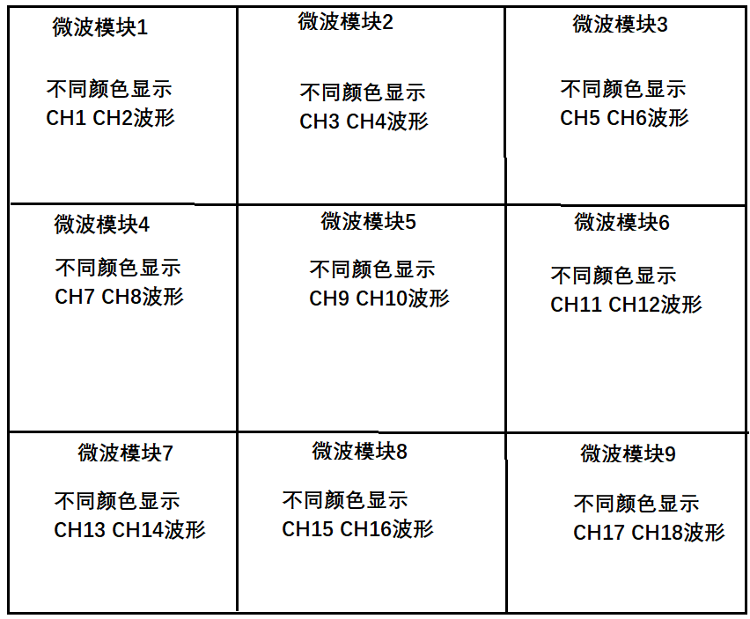
54所--设备1显示用
192.168.0.71 端口号10010

故障诊断计算机--设备2 存储用
192.168.0.103 端口号10003

四、一组真实上报数据(一个波形)

CH1数据示意
其中df fd是帧头，02是当前上报的是采集数据，01是采集的通道，共有0x1~0x2 三个通道，00 1e表示的是当前上报的是第30个波形，单次最大可能产生2000个波形，但这2000个波形不会一次发完，一次一般最多发个20个左右。
最后面的de af是帧尾。这里的波形对应的是一个正的脉冲，请见最后截图。

df fd 02 01 00 1e 00 b5 00 b5 00 b4 00 b5 00 b3 00 b5 00 b7 00 b8 00 b4 00 b3 00 b7 00 b7 00 ba 00 b9 00 bb 00 b7 00 b5 00 b7 00 b8 00 b8 00 b7 00 ba 00 b4 00 bc 00 bc 00 b4 00 bd 00 bb 00 b6 00 b8 00 bc 00 b3 00 b3 00 b1 00 b3 00 ba 00 b8 00 b9 00 bb 00 b6 00 b9 00 b7 00 b4 00 b4 00 b6 00 b8 00 b6 00 b7 00 b6 00 b7 00 b8 00 b6 00 b8 00 b5 00 b4 00 b7 00 b9 00 be 00 b8 00 b7 00 b7 00 b3 00 b5 00 be 00 b8 00 b1 00 b1 00 b4 00 b6 00 b5 00 b5 00 b9 00 b0 00 b7 00 bb 00 bc 00 ba 00 bb 00 b4 00 b2 00 b7 00 bb 00 be 00 be 00 c5 00 cc 00 d5 00 e7 00 fa 01 11 01 2f 01 55 01 7c 01 b1 01 e4 02 1b 02 58 02 91 02 c5 02 fa 03 2f 03 58 03 76 03 89 03 a3 03 ad 03 b2 03 bd 03 bf 03 be 03 b8 03 b5 03 ba 03 b6 03 b6 03 b9 03 b4 03 b4 03 b4 03 b6 03 b2 03 ad 03 b0 03 b1 03 ac 03 b1 03 ac 03 ad 03 aa 03 ab 03 ae 03 a9 03 a8 03 ab 03 a7 03 a7 03 a7 03 aa 03 a9 03 a6 03 aa 03 ac 03 a3 03 a5 03 a0 03 a6 03 a8 03 a9 03 a6 03 a1 03 9e 03 9c 03 a3 03 9c 03 97 03 8d 03 84 03 7f 03 70 03 5e 03 a3 03 9c 03 14 02 e9 02 bd 02 8b 02 57 02 28 01 e8 01 b0 01 76 01 4a 01 1a 00 f8 00 d9 00 c4 00 ae 00 a7 00 9e 00 9f 00 9b 00 9b 00 9b 00 98 00 9a 00 9d 00 9d 00 9f 00 9b 00 9b 00 9f 00 a0 00 a1 00 a5 00 a3 00 a4 00 a1 00 a3 00 a3 00 a6 00 a5 00 a9 00 a4 00 a2 00 a1 00 a7 00 ab 00 a7 00 a9 00 ad 00 b0 00 a9 00 ad 00 a7 00 aa 00 ab 00 ad 00 ab 00 aa 00 ac 00 b1 00 b0 00 a9 00 ae 00 ac 00 b2 00 ac 00 af 00 b0 00 b1 00 b1 00 ad 00 b3 00 b3 00 ad 00 b2 00 ab 00 ac 00 af 00 b3 00 b0 00 b1 00 b1 00 ad 00 b3 00 b3 00 ad 00 b2 00 b2 00 b6 00 b1 00 b4 00 b9 00 b1 00 b0 00 b3 00 b4 00 b8 00 b4 00 b5 00 b6 00 b2 00 ba 00 b5 00 b3 00 b6 00 b2 00 b5 00 b2 00 b4 00 b6 00 b9 00 b6 00 b3 00 b2 00 b5 00 b7 00 b6 00 b4 00 b7 00 b6 00 b3 00 b1 00 b6 00 b5 00 b5 00 b6 00 b7 00 b6 00 b2 00 b3 00 b9 00 b7 00 b8 00 b8 00 b5 00 b5 00 b4 00 ba 00 b6 00 b9 00 b4 00 b7 00 b6 00 b9 00 b8 00 b6 00 bb 00 b6 00 b5 00 b9 00 b8 00 b4 00 b8 00 b7 00 b8 00 bb 00 b8 00 b9 00 b8 00 b8 00 b3 00 b7 00 b2 00 b6 00 bb 00 bb 00 ba 00 b9 00 bb 00 b5 00 b8 00 b5 00 b7 00 b7 00 b6 00 b4 00 b9 00 b9 00 bb 00 b6 00 ba 00 b4 00 ba 00 b8 00 b7 00 b9 00 b1 00 b6 00 b7 00 b9 00 b9 00 b8 00 b7 00 b3 00 ba 00 b7 00 b5 00 b9 00 b8 00 b7 00 ba 00 b7 00 b7 00 b6 00 ba 00 b8 00 bb 00 b7 00 b6 00 b4 00 b3 00 b9 00 b9 00 b5 00 b3 00 b7 00 bc 00 bb 00 b9 00 b9 00 bb 00 b4 00 b0 00 b1 00 bb 00 ba 00 bb 00 b5 00 b7 00 b5 00 b7 00 b8 00 b6 00 b9 00 b9 00 bc 00 b8 00 b6 00 b6 00 b4 00 be 00 b7 00 b6 00 b4 00 b3 00 b8 00 b9 00 bb 00 ba 00 ba 00 b8 00 b4 00 b7 00 b9 00 b5 00 b4 00 b5 00 bb 00 b9 00 b3 00 b6 00 b5 00 b4 00 b8 00 b8 00 b9 00 b4 00 b6 00 b4 00 b5 00 ba 00 b9 00 b7 00 ba 00 b3 00 b6 00 b5 00 ba 00 b3 00 b9 00 ba 00 bc 00 b9 00 b8 00 b8 00 b7 00 b7 00 b6 00 b9 00 b9 00 ba 00 b8 00 b7 00 b7 00 b6 00 b4 00 b6 00 b8 00 b8 00 bb 00 b3 00 bb 00 b4 00 b8 00 b2 00 bc 00 b8 00 b2 00 b8 00 b4 00 b8 00 b6 00 bb 00 b3 00 b5 00 b9 00 b9 00 b6 00 b6 00 b5 00 b3 00 b8 00 bc 00 ba 00 b8 00 bc 00 b7 00 b4 00 b8 00 b4 00 bb 00 b6 00 b7 00 b3 00 b6 00 b8 00 b9 00 bc 00 b8 00 b5 00 b7 00 b6 00 b5 00 b6 00 b5 00 b9 00 b9 00 ba 00 b3 00 b4 00 b6 de af

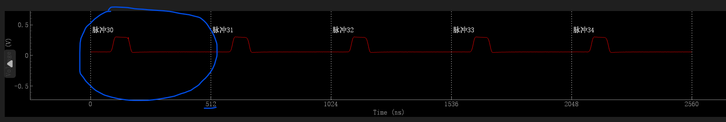

建议修改的地方

- 对于CH1的显示，希望X轴和Y轴，都要各加两条线，可以移动，对采集到的波形，需要算Δx=X1-X2的时间，算脉冲宽度，根据ΔY=Y1-Y2 算脉冲的高度。
